思想品德：第三课试题 （人教新课标八年级上）

一、单项选择题（45分）
1、小丽自上了初中之后变化很大，她变得越来越孤僻，常把自己封闭起来，不轻易向外界敞开心扉，即使是对自己的父母也如此。对小丽的变化认识不正确的是（ ）
A、小丽产生了闭锁心理 B、如果小丽一味的这样封闭自己，会使自己的“人际关系树轮”萎缩 C、闭锁心理不会对自己产生什么不良影响 D、小丽应敞开心扉，积极交往
2、小华兴趣广泛，性格活泼外向，喜欢帮助有困难的同学，同学们都愿意和他交往，他与班里的每位同学关系都很好。对此你的认识是（ ）
A、小华喜欢“出风头” B、小华良好的人际关系是自己敞开心扉积极交往的结果 C、性格外向的人会有更多的朋友 D、交往时不必太主动，兴趣爱好相同的人自然会志同道合
3、一位外国作家说过“要想吸引朋友，需有种种品格。” 你认为什么样的人最受欢迎容易获得朋友 （ ）
①真诚、友好、善良、负责任 ②自私、小气
③理解别人、值得信赖 ④开朗、热情
A①②③ B①②④ C②③④ D①③④
4、八年级一班的马小莉是班里不大受欢迎的一位同学，你觉得马小莉身上可能有哪些缺点？ （ ）
①自私、小气、嫉妒、尖刻、不真诚 ②贪婪、恶毒、冷酷、不老实 ③粗鲁、自高自大、说谎 ④不自私、理智、有思想
A ①②③ B ①②④ C ②③④ D ①③④
5、15岁的小雪是都江堰向峨中学初一学生。5.12汶川大地震发生时全班正在上数学课，在地震中教学楼突然坍塌，全班同学都被埋在废墟中。面对突如其来的灾难，她和同桌小亚手牵着手互相鼓励，发誓绝不放弃生存。对此不正确的认识是（ ）
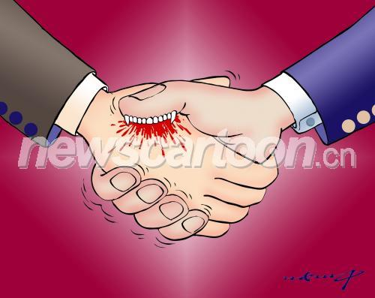
A、 朋友能带给我们温暖、支持和力量，让我们感受到生活的美好 B、当有困难和灾难时应让朋友和我们一块分担，至于快乐和幸福则不必 C、 友情有助于我们排解烦恼和忧愁 D、友情能够使人共担风雨，同享欢乐
6、八年级二班同学在讨论交友原则问题时老师出示右边的漫画，同学们对此议论纷纷，你认为同学们的议论正确的是（ ）
A、交友要以自我为中心 B、交友的目的就是不择手段的利用朋友 C、交友是一个平等互惠的过程，只想获得而不想付出的人不会获得朋友 D、握手时太用力的人不会获得朋友
7、古人云：君子和而不同，小人同而不和。这表明（ ）
A、君子超凡脱俗和别人不同 B、 做人要做君子而不做小人
C、和别人相同才会获得朋友 D、 真正的朋友要相互宽容，尊重差异
8、有的同学认为为了朋友应做到“两肋插刀”，对此你的认识是（ ）
A、不能因为照顾朋友情面而牺牲原则 B、为了朋友应两肋插刀也在所不惜 C、为朋友可以做任何违心的事情 D、为维护友谊可以牺牲原则
9、人们赞美友情，珍惜友谊但又强调慎交朋友，这表明 （ ）
A、朋友应越少越好 B、交友不可随心所欲，我们要乐交诤友，不交损友 C、要谨慎的去结交能给自己带来物质上好处的人做朋友 D、只赞美友情而太谨慎的人在生活中不会交到知心朋友
10、班主任老师教导我们“如果只与同性同学交往而不与异性同学交往，那无异于拒绝和放弃了一半朋友和一半友情” 。老师的话给我们的启示是（ ）
①男女同学应广泛交往②男女同学各占班级人数的一半时男女同学才能正常交往③男女同学的交往能让我们获得更加丰富的友谊④男女同学的交往是必不可少的，它是学校生活的一个重要内容

A ①③④ B ②③④ C ①②③ D ①②④
11、关于异性同学之间的交往，下列说法不正确的是（ ）
A、可以增进对异性的了解，促进身心健康发展 B、可以淡化性别意识，消除男女差别
C、可以扩大交往范围，锻炼交往能力 D、可以学习对方长处，完善自己个性
12、你认为下列男女同学交往属于正常健康交往的是（ ）
①小娅弄不懂的数学题常请教数学学的特棒的男生小颂 ②小颖常常帮助家庭特别困难的同学小宇 ③小莉对活泼帅气的男同学小健产生好感常找借口接近他 ④小雯和小浩两人的家离的很近，他俩常一块上学和做作业
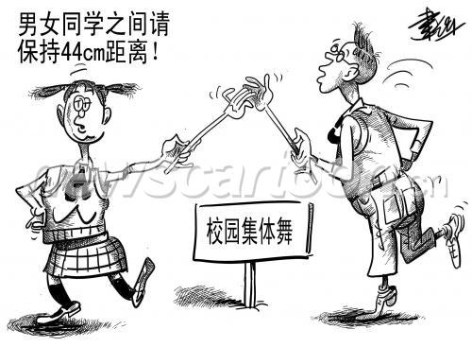
A、①②③ B、②③④ C、①②④ D、①②③④
13、八年级三班同学小张在讽刺本班同学跳校园舞时出现的不正常现象而画了右边的漫画。你认为下列说法符合这幅漫画的意思的是（ ）

A、跳校园舞时男女同学都要学会自爱，保持距离
B、跳校园舞时男女同学要保持一定距离但其他时候可不必
C、男女授受不亲这句话什么时候也要牢记
D、男女同学交往时应坦然大方
14、某天下午放学的时候，长的漂亮学习成绩又好的张楠发现文具盒里多了一张纸条，同班同学王力在纸条里向她表达了爱慕之情。张楠看后不禁大怒将王力臭骂了一顿并在班里宣扬王力癞蛤蟆想吃天鹅肉。对此事件你认为不正确的是（ ）
A、张楠的做法是正确的，对有“非分之想”的 同学就应毫不客气的进行打击 B 、王力萌发对张楠的爱慕之情是正常、自然而又美丽的事情本无可厚非 C 、男女同学之间的情感应慎重对待，理智处理，张楠的做法是不可取的 D、随着青春期的到来喜欢异性是正常的现象，但我们要把握好青春把握好情感
15、在与异性相处时，我们要学会保护自己。保护自己的方法有很多，其中对自己最好的保护是（ ）
A、用社会的法律、道德保护自己 B、用学校的纪律、守则保护自己 C、靠社会的良好习俗、健康的文化环境保护自己 D、增强自我保护意识，掌握自我保护的方法，加强自律

二、简答题（20分）
16、赵建在学校组织的元旦文艺汇演排练中，认识了其他班级的女生。于是他开始向几个邻班的漂亮女生传递纸条。他的行为在班内产生了很大反响，他的几个要好的“哥们儿”非常羡慕他的做法并开始学做。
请谈谈对赵建及其要好的“哥们儿”的做法的认识。（10分）

17、小华看到周围的同学都有很多朋友，而自己总是很孤独，为此他总是非常苦恼。请你告诉小华一些交友的原则，帮助他交到更多的朋友。（10分）

三、情景在线：（10分）
18、爸爸对正上八年级的女儿媛媛说：“你们年龄小，根本分不清是非，和男生交往也不容易把握分寸，再说和男生交往也会影响你们的学习。”
妈妈对媛媛说：“男女同学交往搞不好会遭到同学的非议，我看你还是不要和男同学交往的好，以免弄得自己不青不白。”
媛媛说：“男女同学正常交往，有利于我们的学习和身心健康，有利与学习男同学的优点，何乐而不为呢？”
假如你也遇到了这种情况，你会怎么做呢？

四、材料分析：（10分）
19、某报用《同学相携手，一起活下去》为题做了这样一篇报道：汶川大地震中一块水泥板倒下来，压在漩口中学初三学生向孝廉身上。昏迷中一个声音唤醒了她，那是同学马健的声音。马健一边喊着“坚持，坚持！”一边发疯般用双手刨着水泥碎块。大约４个小时后小孝廉终于被刨了出来，而马健的双手已经血肉模糊。而就在马健将孝廉救出来后不久，刚才两人所在的地方跨塌下来全部被掩埋了。
谈谈你看了这段感人的材料后的启示。

五、实践探究：（15分）
20、某班在学习了把握青春把握情感一课后，决定专门就如何与异性相处召开一次主题班会。同学们纷纷发言，尤其是女生们就如何保护自己提出了很多措施。
（1）请你为本次主题班会设计一个主题： （2分）
（2）请你设计主题班会的活动步骤： （7分）
（3）请你为女生如何加强自我保护献计献策。（6分）

参考答案
一、单项选择题（45分，每个3分）1、C 2、B 3、D 4、A 5、B 6、C 7、D 8、A 9、B 10、A 11、B 12、C 13、D 14、A 15、D
二、简答题（20分）
16、①随着青春期的到来，我们的生理和心理都发生了一系列的变化。我们开始关注异性，渴望接触、了解异性，甚至可能萌发对异性的好感或爱慕之情。这是正常、自然而又美丽的事情。 ②我们要慎重对待和理智处理男女同学之间的情感。世间万物各有时节，过早的成熟就会过早的凋谢。③当我们在情感的门前徘徊时，要反思自己的情感选择。要在反思中学会选择，学会承担责任；在选择中把握青春，在承担责任中长大成人。（10分）
17、①交友是一个平等互惠的过程，给予与分担必须是双向的，这样才能做到双赢甚至多赢。②善于欣赏他人、赞美他人，宽容他人、尊重差异、加强沟通，我们就会交到更多的朋友。③真正的友谊应该是坦诚的，在原则面前一定要坚定，不能以牺牲原则为代价来维持所谓的友谊。④不要轻交甚至滥交朋友，要乐交诤友，不交损友。（10分）
三、情景在线：（10分）18、我会用学过的知识说服爸爸妈妈。因为，①异性同学间交往是学校生活的重要内容，它能让我们获得更加丰富的友谊。 ②可以增进对异性的了解，学习对方的长处，完善自己的个性，促进身心健康发展。③可以扩大交往范围，锻炼交往能力。④可以学习如何适应社会对不同性别的要求，增进自己的性别意识。（10分）
四、材料分析：（10分）19、朋友不仅带给我们温暖、支持和力量，让我们感受到生活的美好，而且真正的朋友甚至可以以牺牲生命来救护自己。我们要在人生的旅途上结交更多的知心朋友，珍惜友谊，与朋友结伴同行，让友谊照亮我们的人生之路。（10分）
五、实践探究：（15分）20、（1）加强自我保护，学会与异性相处（2分）
（2）①观看有关教育片，了解在与异性相处时加强自我保护的重要性。②探讨有关法律、道德、学校纪律、守则、社会习俗、健康的文化环境给同学们提供保护的事例。③讨论归纳女生自我保护的做法.④教师总结强调以及其它等。（7分）
（3）①在日常生活中，保持庄重，不丧失警惕。②受到侵害时要沉着应对，不惊慌失措。③和自己喜欢的男孩单独相处时要善于保护自己，不因冲动而作出另自己悔恨终生的事情。（6分）

